[注意！云南省肿瘤医院副院长李文辉团队论文疑似图像造假遭撤稿，数据佐证乏力](https://mp.weixin.qq.com/s?__biz=Mzk3NTEwMTE3OA==&mid=2247485135&idx=1&sn=5456b9c66e1571fc135cd780d7183460&chksm=c52bd5186202c1554c1fa355b7fa60343961a6ae4f7b9ca9de37ce4a8be64a8d3ef0963b48a2&scene=126&sessionid=1743151090)

[学术荟萃](javascript:void(0);)2025-03-28 15:45:00山东

**Part.1**



**论文简介**

**标题：Downregulation of CKS1B restrains the proliferation, migration, invasion and angiogenesis of retinoblastoma cells through the MEK/ERK signaling pathway**

**日期：**2018年4月5日

**单位与作者：**

昆明医科大学第三附属医院（云南省肿瘤医院）Li Wang、Wenhui Li(通讯作者 音译 李文辉)

昆明医科大学分子与临床医学研究所Zhijie Liu(通讯作者)

**期刊：*Biomedicine & Pharmacotherapy***

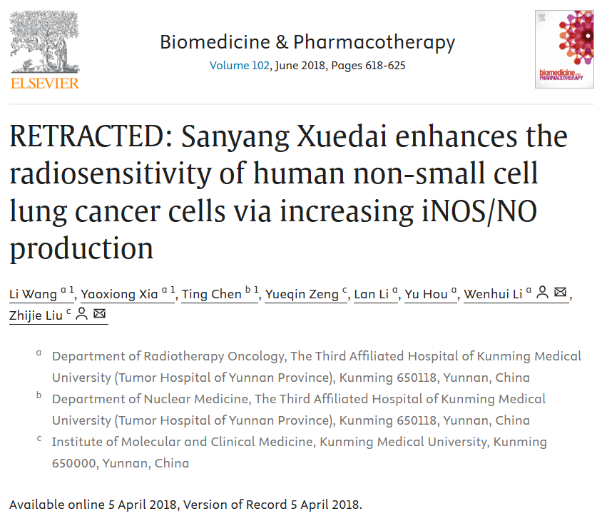

**Part.2**



**图像重复问题**

**#1  图2B：对NCL-H460组和NCL-H460+IR组的克隆形成进行了重复和修改。**

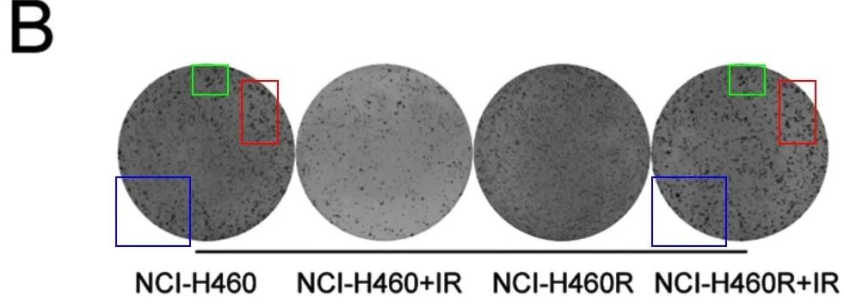

**#2 图4A内部存在多处图像复制。**

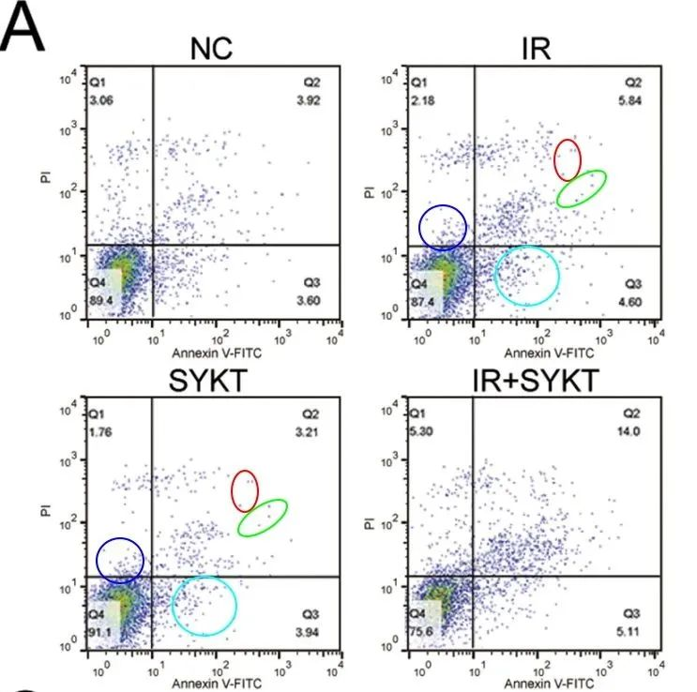

**Part.3**



**撤稿说明**

**2024年12月9日被撤稿：**本刊已被告知有关图 2 和图 4 的问题，期刊要求作者就 PubPeer 上提出的问题做出详细解释和回应，并提供与文章相关的原始数据。作者提供了一些数据，但没有提供复制数据。主编认为作者的回复不够充分，因此对整个事件进行了评估，决定撤回文章。

**参考信息：**

https://pubmed.ncbi.nlm.nih.gov/29602129/

https://pubpeer.com/publications/728D60981925E1FA4ECE3C4CB4CB07